«Летние закаливания»
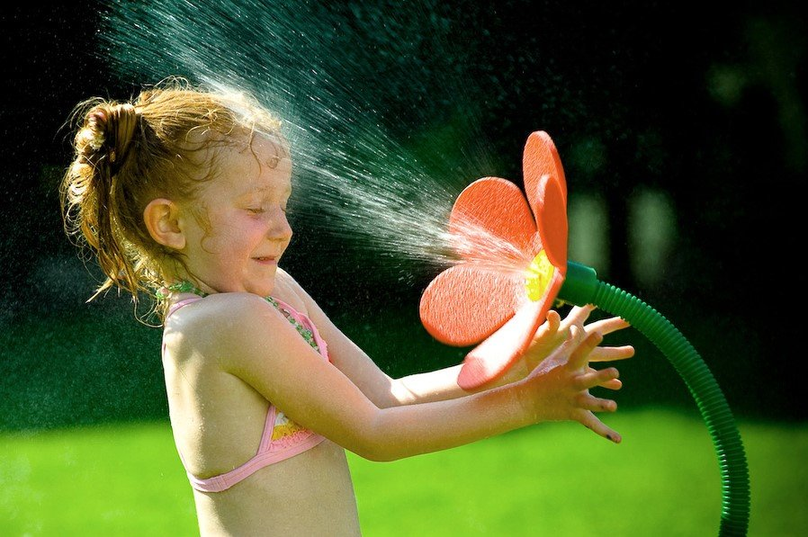
Лучше начинать закаливание вашего ребенка летом.
Для этого есть все условия - воздух, солнце и вода.
Конечно, нужно учитывать многие факторы детей - возраст, физическое состояние и здоровье. Правильное проведение закаливающих процедур - это залог успеха здоровья вашего ребенка. Что значительно поможет укрепить иммунитет и избежать простудных и других заболеваний в холодное время года.
Процедуры можно разделить на две группы:
- Общие - правильный режим дня, сбалансированное питание, физические упражнения.
- Специальные - воздушные, водные процедуры, и солнечные ванны.
Все закаливающие процедуры нужно после осмотра вашего педиатра. Есть правила проведения закаливающих процедур:
- Начинать закаливание ребенка нужно с воздушных ванн. Гуляйте чаще на свежем воздухе в одно и тоже время. Хороши утренние прогулки до 11 часов и после 16 часов, когда воздух не очень разогрет солнцем. Обязательно головной убор для ребенка, во избежание солнечного удара.
- на отдыхе разрешайте ребенку бегать босиком по пляжу, траве. Это естественный массаж стоп. Соблюдая при этом безопасность, осмотрите места предметы, которые могут принести травму.
- находиться на солнце не более 2 часов. Лучше утром до 11 часов.
- Водные процедуры в естественных водоемах, только детям после 3 лет.
Если ребенок ослаблен, тогда нужно проводить обтирание прохладным влажным полотенцем, а затем растереть сухим полотенцем. Здоровым детям можно купаться после приемов солнечных ванн в течении 10-15 минут. Температура воды должна быть 23 градуса, воздух 25 градусов. Погода без ветра и солнечная. Водные процедуры в течении 7-10 минут. Время купания увеличивайте постепенно. После купания растереть кожу на сухо полотенцем, переодеть в сухое белье.
Рекомендации:
*не позволяйте детям купаться на голодный желудок, либо после еды через 1.5 часа.
* проводите закаливающие процедуры ежедневно. Увеличивайте длительность пребывания на воздухе.
*совмещайте процедуры с играми, возьмите мяч, игрушки, пойте песни, разучивайте стихи.
* сочетайте процедуры с массажем стоп, не допуская переохлаждения ног.
* с маленькими детьми делайте все вместе. Будьте примером для своего ребенка
Закаленный ребенок сможет противостоять сезонным заболеваниям, хорошо справиться с вирусными инфекциями. Закаливание делает вашего малыша сильным, крепким, выносливым и счастливым.
Автор репортажа: Папулова Алена Юрьевна, инструктор по физической культуре

